LA VENTILATION DE L’AVAL DES CYLINDRES TRAVERSIERS

Ce texte comporte des facilités de navigation interne.
Pour cette raison, et si vous ne lisez pas en pdf, il gagnera à être ouvert dans Word.
Pour naviguer agréablement dans ce fichier Word, vérifier que les deux flèches orientées vers la gauche et la droite ("Précédent" et "Suivant")) figurent bien dans votre barre d’outil. Si ce n’est le cas, installez ces flèches par : Affichage, Barres d’outils, Personnaliser, Catégorie : Web.
Sinon, les raccourcis clavier Alt+flèche gauche ou Alt+flèche droite produisent les mêmes résultats (retour à l’emplacement précédent ou suivant), ceci dans Word, et, nous semble-t-il, dans beaucoup de visionneuses de pdf.

Version du 05/02/20
L’adresse où ce texte est téléchargeable dans sa dernière version Word est :
http://perso.numericable.fr/gomars2/aero/ventilation_cylindre.doc

Introduction :

La ventilation de l’aval du cylindre non infini est l’apparition près des extrémités d’un cylindre (présenté en travers d’un écoulement) d’un courant venant nourrir la zone d’eau morte existant à son aval. Cette zone d’eau morte étant le siège de tourbillons alternés (allée de tourbillons de Bénard-Karman), le courant de ventilation vient alimenter l’intérieur de l’allée (l’espace entre les deux suites de tourbillons), cette alimentation se propageant très loin des extrémités (jusqu’à 20 ou 30 diamètres de chaque extrémité).
La ventilation de l’aval du cylindre non infini augmente le recouvrement de pression de cet aval (à l’écart des extrémités) et en conséquence diminue notablement son C_{x} frontal.
Cette même ventilation de l’aval du cylindre s’observe à la salissure des cheminées par leurs fumées ; en effet, bien que ces fumées soient mues d’une vitesse certaine verticale, le vent météorologique, après s’y être mélangé, les entraîne vers le bas du fait de cette ventilation :

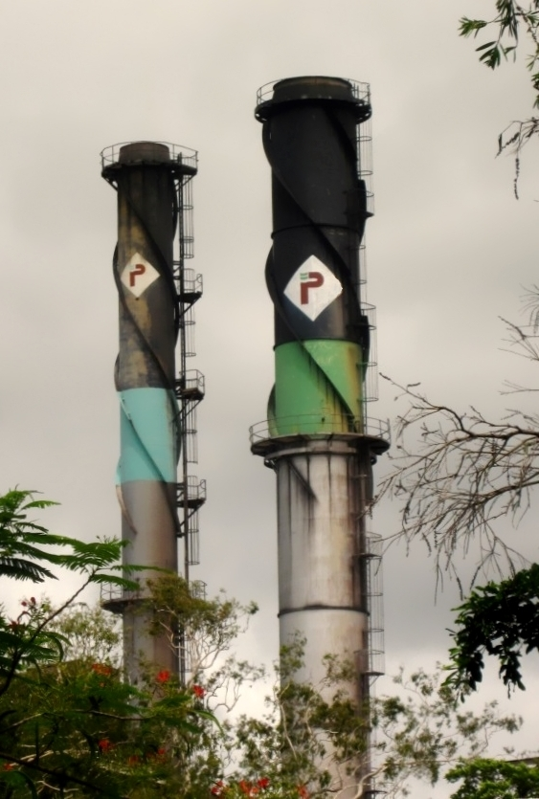

D’après Wikipédia : https://commons.wikimedia.org/wiki/File:Proserpine_Mill_-_January_2012.jpg

Cette comparaison avec l’écoulement du vent sur les cheminées doit être l’occasion de dire qu’à notre connaissance les études du phénomène de ventilation portent toujours sur des cylindres fermés à leurs extrémités et non sur des cylindres ouverts (ou tubes, ou tuyaux) : dans la pratique, il est cependant admis que les constats tirés de l’étude des cylindres fermés valent encore pour les cylindres ouverts (ou tubes, ou tuyaux)…
(Ajout de Février 2020 :) À la fin de ce texte, nous aborderons rapidement le même phénomène de ventilation de l’aval du cylindre aux Nombres de Reynolds supercritiques et hypercritiques (ces domaines étant beaucoup plus rarement étudiés par les chercheurs).

Explication du phénomène de ventilation de l’aval du cylindre :

Intéressons-nous aux caractéristiques de Traînée au premier régime d’un cylindre circulaire d’élancement L/D fini présenté en travers de l’écoulement :
D
L
Pour de tels cas, Sydney Goldstein, dans un texte de 1938 qui a été largement repris dans beaucoup d’autres travaux, dessine cette évolution sous la forme de celle d’un coefficient η (prononcer êta) qui vaut le quotient du C_{x} au premier régime du cylindre circulaire de longueur L finie (présenté de façon transverse) sur le C_{x} (également au premier régime) du cylindre de longueur L infinie (présenté également de façon transverse) soit η = Cx_{fini}/C_{x∞} :

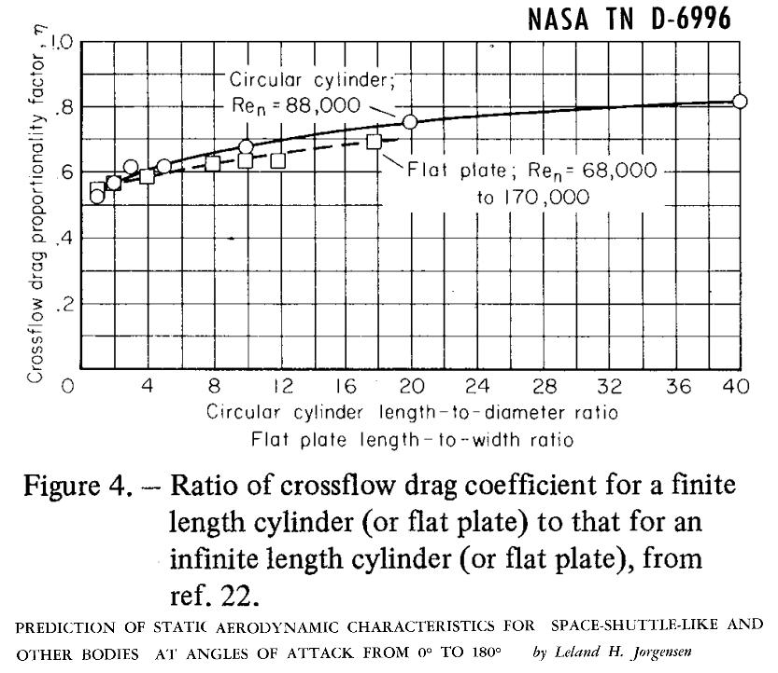

Ce graphe est tiré de la note technique de la NASA TN D-6996 datant de 1973, à l’époque où les États-Unis concevaient la navette spatiale et ses propulseurs d’appoint .

Pour information, le C_{x} du cylindre de longueur infinie au premier régime est pris ici à 1,2 .
On voit que ce quotient η évolue de façon relativement régulière (hormis une singularité dans la plage d’élancements 3 à 5). Il est assez faible et le reste, même à l’élancement L/D de 40 où il dépasse à peine 0,8.
La raison de cette faiblesse s’explique par l’existence d’un phénomène appelé ventilation de l’aval du cylindre.
Ce phénomène de ventilation est le suivant : une partie de l’écoulement autour de chaque extrémité du cylindre est attirée dans la zone d’eaux mortes existant à l’arrière du cylindre (zone qui est en forte dépression) : cette partie de l’écoulement s’y engouffre donc et va faire baisser localement la dépression régnant dans cette zone d’eaux mortes, ce qui, localement va faire baisser la Traînée.

Voici le principe de cet écoulement représenté autour de l’une des extrémités :

On note sur ce schéma l’écoulement classique 2D autour du cylindre (écoulement bleu plus clair qui génère l’allée de tourbillons de Bénard-Karman à l’aval du cylindre).
On note également l’écoulement de contournement de l’extrémité (en bleu dense), lequel écoulement s’engouffre dans la zone dépressionnaire à l’aval du cylindre où se forment les tourbillons de Karman.

Compte tenu de la difficulté de contention de tels cylindres à deux extrémités libres, on trouve beaucoup plus d’étude de cylindres posés en porte-à-faux sur une plaque d’essais. L’écoulement sur de tels cylindres en porte-à-faux donne une excellente représentation de l’écoulement complexe pouvant exister sur un cylindre à deux extrémités libres, hormis dans la région proche de la plaque d’essais où se forme classiquement un tourbillon en fer-à-cheval, le quel tourbillon n’a pas de raison d’exister au centre d’un cylindre à deux extrémités libres (nous y reviendrons).

Voici, tiré d’un texte canadien de Sumner, Dansereau et Heseltine une représentation plus précise de l’écoulement sur les cylindres en porte-à-faux :

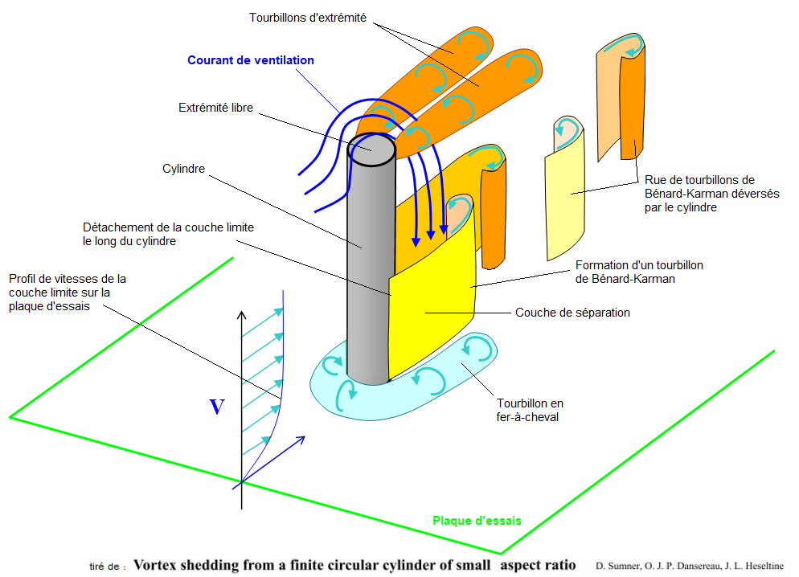

Sur ce schéma, nous avons ajouté en bleu dense le courant de ventilation qui est cause d’une forte hausse des Coefficients de Pression négatifs à l’aval du cylindre (ceux-ci passent de ~ –1,15 pour le cylindre infini à ~ –0,8, pour un cylindre en porte-à-faux d’élancement 12,5 par exemple)..

Nous n’en dirons pas tellement plus sur ce phénomène de ventilation pour le moment sauf que la ventilation diminue notablement le C_{x} des cylindres non infinis présentés en travers d’un flux.

Les captations que nous avons effectuées (d’après plusieurs sources) de la courbe précédente du coefficient η dessine en rouge ces courbes :

La courbe rouge en tiretés est une captation de la courbe de Goldstein telle que donnée dans la Note Technique NACA TN 2960 à M 0,1 et au Reynolds diamétral de 88 000.

La courbe rouge en trait plein est celle donnée par le Rapport NACA RM A50L07.

En bleu dense est l’évolution du C_{x} de la plaque plane (ou palette) selon son rapport d’aspect (ou élancement) L/H. Nous revenons sur ce problème de la palette à l’instant ; évidemment cette palette se présente comme suit à l’écoulement :

HD
L

Les marques carrée ou losangiques rouges à cœur vert fluo représentent le comportement du cube et du prisme à base carrée d’élancement 5 exposé frontalement, tous ces corps à 0 ou 45° d’incidence (l’orientation de ces marques indiquant cet angle).

De tout le panorama ci-dessus, on peut retirer le sentiment que seul le prisme à base carrée d’élancement 5 exposé frontalement à 0° présente un C_{x} frontal qui le fait sortir du lot (ce C_{x} est plus fort).
Tous les autres corps pris en compte dans ce panorama semblent par contre indiquer une même tendance à voir leur C_{x} augmenter à mesure que leur envergure L s’accroît, même si la courbe bleue du coefficient de non-infinitude (ainsi pourrions-nous appeler ce η) de la plaque plane s’avère plus basse que celle, en rouge, du cylindre de longueur finie.

Note sur le caractère hyperbolique de la courbe du coefficient de non-infinitude η du cylindre de longueur finie :

Beaucoup de chercheurs se sont intéressés au cas des cylindres finis présentés de façon transverse. Néanmoins, nous n’en avons pas trouvé qui donnaient une réponse à la question pourtant simple :
« Jusqu’à quelle distance la ventilation due aux extrémités se propage-t-elle vers le milieu du cylindre ? »
Autrement dit : « À quelle distance des ses extrémités un cylindre suffisamment long s’affranchit-il des effets de ses extrémités ? »
Ou encore, en d’autres termes : « À quelle distance de ses extrémités un cylindre retrouve-t-il un C_{x} local de 1,2 ? »

En effet, dès qu’un tronçon de cylindre est suffisamment loin de ses extrémités, il doit retrouver un écoulement 2D (dénué de ventilation) et donc faire montre d’un C_{x} standard (en 2D) de 1,2. :

D
L
Écoulement parfaitement 2D

On peut avoir l’intuition que la forme de la courbe rouge ci-dessus s’approche, dans sa partie la plus à droite, d’un hyperbole. Plus exactement (nous l’allons démontrer à l’instant), lorsque l’élancement L/D du cylindre est assez fort (peut-être au-dessus de 20 ou 40) la courbe ne peut être qu’une hyperbole.

Pour s’en convaincre, il faut imaginer que si l’élancement L/D du cylindre est assez fort, la ventilation ne peut pénétrer en profondeur (depuis les deux extrémités) jusqu’au tronçon central.
Pour ces cylindres d’élancement L/D suffisamment forts, le tronçon central est donc l’objet d’un écoulement 2D et présente donc (conséquemment) un C_{x} de 1,2.
Nommons λ_{c} l’élancement critique au-delà duquel il existe, au milieu du cylindre, un tronçon où l’écoulement est 2D et où le C_{x} local vaut 1,2.
La longueur de ce cylindre limite vaut, par définition, λ_{c} D.

Le C_{x} de ce cylindre peut être tiré de la courbe de Goldstein (en admettant que cette courbe soit exacte et connue jusqu’aux forts élancements) : c’est η_{c} 1,2. En conséquence, sa surface de Traînée équivalente est η_{c} 1,2 λ_{c} D² (puisque λ_{c} D² est sa surface frontale).

Imaginons à présent un cylindre d’élancement L/D = λ_{i} supérieur à λ_{c} : le tronçon central de ce nouveau cylindre présente nécessairement un C_{x} de 1,2 et dont l’η vaut 1.
La longueur de ce tronçon central est (λ_{i} –λ_{c}) D et sa surface frontale (λ_{i} –λ_{c}) D².

Le C_{x} complet de ce nouveau cylindre est donc forcément :

[η_{c}*1,2 λ_{c} D² + (λ_{i} –λ_{c}) D²*1,2] / λ_{i} D²

…ce qui se simplifie en :

1,2 [η_{c}*λ_{c} + (λ_{i} –λ_{c})] / λ_{i}

On se souvient que l’η de Goldstein est tiré du C_{x} par simple quotient par 1,2. L’η du cylindre d’élancement λ_{i} (appelons-le η_{i}) est donc :

η_{i} = [η_{c}*λ_{c} + (λ_{i} –λ_{c})] / λ_{i} = 1 + [λ_{c} (η_{c}-1)] / λ_{i}

…ce qui s’écrit encore :

$$η_{i}=1+\frac{λ_{c}\left(η_{c}−1\right)}{λ_{i}}$$

Ce qui est l’équation d’une hyperbole η_{i} = F(λ_{i})

Remarquons que cette hyperbole (que nous qualifierons ci-dessous de logique) possède une asymptote d’ordonnée unitaire et que le terme qui suit le signe + de l’équation est toujours négatif (puisque η_{c} < 1).
C’est d’ailleurs bien ce que nous attendions.

Il est utile également de noter qu’il n’y a qu’une seule hyperbole de ce type qui naisse d’un point particulier (par exemple le point d’abscisse 40 de la courbe de Goldstein que nous avons pris ci-dessus en exemple).

Voici en fuchsia ci-dessous une représentation de ladite hyperbole logique passant par ledit point d’élancement 40 (et d’η 0,816) de la courbe de Goldstein (qui est le dernier élancement mesuré) :

L’équation de cette hyperbole est alors :
$$η_{i}=1−\frac{7,3}{λ_{i}}$$

Elle marque un net ressaut à partir de l’élancement 40 et il est fort improbable que la courbe de l’η comporte une telle irrégularité. On peut tirer de ce ressaut la conclusion que le point d’abscisse 40 de la courbe de Goldstein est mal placé.

La courbe rouge, quant à elle, est une proposition de prolongation à vue de la courbe de Goldstein. Son équation est :

η = 1– 0,82 / λ^{0,41}

Cette prolongation à vue paraît assez seyante entre les élancements 10 et 42, mais elle se place quand-même nettement sous l’hyperbole logique fuchsia (qui est conçue pour tendre vers ordonnée 1 pour les grands élancements).

En traits d’axes bleus ci-dessus nous avons fait dessiner à notre tableur une hyperbole simple (toujours sans puissance) passant par un point hypothétique [60 ; 0,87] ; cette hyperbole ne passe évidemment plus par la dernière marque de Goldstein (à l’abscisse 40), mais, en partant du principe que cette dernière marque est un peu trop basse, on peut dessiner le segment courbe vert ci-dessous pour réaliser la jonction entre notre hyperbole en traits d’axe bleus (nommée ci-dessous « logique ») et la courbe de Goldstein :

Le tracé vert passe 0,5 % au-dessus de la marque de Goldstein à l’abscisse 40.

Rappelons que ce tracé vert ainsi que l’hyperbole logique bleue supposent que ce que nous nommons l’élancement critique est 60.
La courbe tiretée marron est une autre hyperbole logique suggérée par Hoerner (nous y revenons plus bas).

À ce propos du même élancement critique, Fox et West écrivent , dans leur texte relatant les essais d’un cylindre en porte-à-faux d’élancement 4 à 30 :
« À un rapport L/D relativement grand, l’effet de l’extrémité libre demeure significatif sur une large portion du cylindre ; par exemple, cet effet est appréciable jusqu’à 20 diamètres D de l’extrémité libre pour un cylindre [en porte-à-faux] de L/D = 30. »

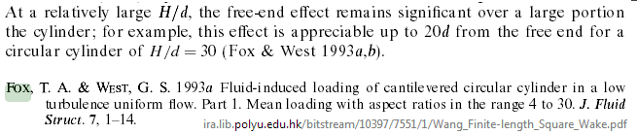
Fox, West, Fluid-induced loading of cantilevered circular cylinder in a low turbulence uniform flow.
ira.lib.polyu.edu.hk/bitstream/10397/7551/1/Wang_Finite_length_Square_Wake.pdf
Si Fox & West constatent l’existence d’un tronçon central de 10 diamètres exempt de l’influence de l’extrémité de ce cylindre en porte-à-faux d’élancement 30, pour nous qui commentons la courbe de Goldstein traitant de cylindres à deux extrémités libres cela revient à dire qu’un cylindre d’élancement 2*30 = 60 à deux extrémités libres présente un portion centrale de 2*10 diamètres où le C_{x} local vaut 1,2.
Fox et West contredisent donc notre projection de l’élancement critique à 60 (leur constat plaidant plutôt pour 60 – 20 = 40), point de la courbe de Goldstein où notre hyperbole logique crée une bosse disgracieuse.

S’agissant de l’hyperbole logique dont nous avons évoqué l’équation à l’instant, il convient de noter qu’Hoerner a étudié également ce problème de la ventilation de l’aval du cylindre et de la palette de longueur finie. Voici le graphe qu’il propose à la page 52 propose de son ouvrage Drag :

Nous avons porté sur ce graphe les C_{x} tirés du graphe du rapport NASA TN D-6996 déjà utilisé par nous.
Hoerner suggère comme régression pour le coefficient η aux plus faibles abscisses (donc aux élancements les plus forts) et pour ces deux corps (cylindre et palette) l’équation suivante (qui est celle d’une droite par rapport à 1/λ , mais également hyperbole par rapport à λ) :

$$η_{i}=1−k(\frac{1}{λ})$$
…k étant une « constante de l’ordre de 5 » et λ étant l’élancement frontal L/D ou L/H de ces corps.
Comme Hoerner, nous avons dessiné ces deux tangentes en trait d’axes sur le graphe pour la valeur k = 5 (elles passent donc toutes deux par le point {0,2 ;0}) .

Ainsi que nous l’avons vu plus haut, en ce qui concerne le cylindre, cette constante k prend plutôt, selon nous, la valeur 7,3 pour notre hyperbole logique (nous avons dessiné sur le graphe la tangente fuchsia en trait d’axes (elle passe par le point {1/7,3 ;0}, du moins si l’on honore la marque de l’abscisse 40 adoptée par Goldstein. Il apparaît en effet, comme on le voit à la courbe tiretée marron du graphe précédent, que le coefficient 5 néglige la marque prise en compte par Goldstein à l’abscisse 40

D’autre part, force est de constater que la brillante méthode utilisée par Hoerner est imprécise pour ce qui est des plus forts élancements (faibles abscisses de son graphe), là où justement on recherche une régression…

À propos des valeurs de C_{x} fréquemment attribuées à Goldstein (1938), on doit noter qu’elles sont plus probablement dues à Wieselsberger (1930) (avec des réajustements éventuels et bien compréhensibles).
Voici en effet le relevé par Dryden et Hill des valeurs de Wieselsberger (mesurées au Reynolds de 80 000) :

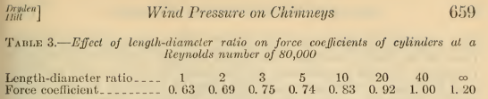

Et voici une comparaison entre les η tirés de ces valeurs de C_{x} citées par Dryden et Hill et les η attribuées à Goldstein par le rapport NACA RM A50L07 d’Allen et Perkins et des valeurs :

On se souvient que ledit Wieselsberger a laissé une empreinte indélébile avec ses études sur la sphère et le cylindre dans toute l’étendue des Reynolds possibles (de 0 aux Reynolds hypercritiques). Voici d’ailleurs une comparaison des C_{x} frontaux du cylindre lisse et de la sphère lisse pour tous ces Reynolds :

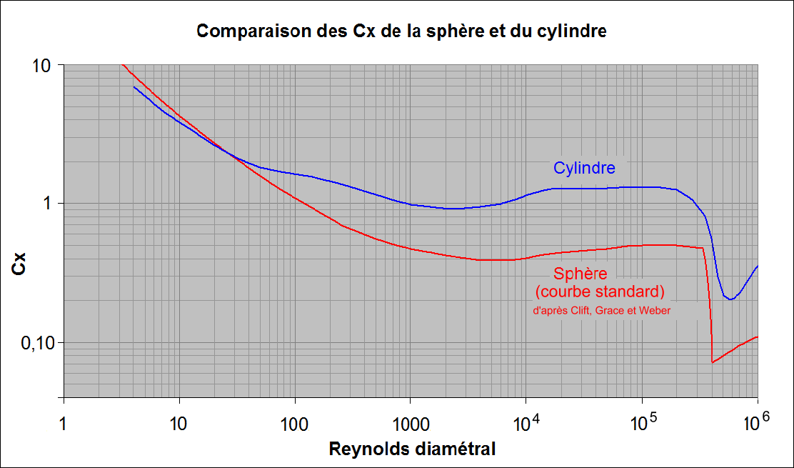

(la courbe de la sphère est la courbe standard actuelle (due à Clift, Grace et Weber)

On peut noter sur ce graphe la proximité des Reynolds critiques du cylindre et de la sphère.

Revenons aux essais de cylindres de longueur finie en porte-à-faux. Ces essais, comme ceux d’Okamoto et Yagita, sont effectués sur une plaque d’essais placée dans le flux de la soufflerie de sorte que :
→ la propre Couche Limite de la soufflerie (son convergent, ci-dessous) passe dessous ;
→ cette plaque développe une Couche Limite neuve (laminaire et de peu d’épaisseur), cette Couche Limite noyant la base du cylindre :
Cylindre en porte-à-faux
Couche limite
Plaque d’essais

Les mêmes Okamoto et Yagita relèvent ainsi, au Reynolds diamétral 1,33 10⁴, pour les cylindres d’élancement 7, 9 et 12,5, les C_{x} locaux suivant :

Ces C_{x} locaux sont ici indiqués avec des abscisses partant de l’extrémité libre des trois cylindres. Ils ont été intégrés par mesure locale de la distribution des pressions (nous y reviendrons). Les C_{x} indiqués sont donc des C_{x} de pression ; mais, ainsi que l’écrivent Okamoto et Yagita (citant Goldstein) :
« Le quotient du C_{x} de friction sur le C_{x} de pression est inférieur à 2% aux Reynolds supérieurs à 10⁴ . »
Les C_{x} de pression annoncés par Okamoto et Yagita sont donc très proche des C_{x} complet (pression et friction).

L’horizontale fuchsia d’ordonnée 1,15 représente le C_{x} d’un cylindre infini tel que mesuré par les auteurs au Reynolds 1,3 10⁴ (en fait cette mesure a été faite au milieu d’un cylindre traversant la soufflerie, d’une paroi à l’autre).
Nous dirons plus bas ce que sont les marques en x rouges.

L’élément important qu’apportent les graphes de ce type (reproduisant les C_{x} locaux) est que le C_{x} local est nettement plus fort près des extrémités des cylindres (extrémités fortement touchées par le courant de ventilation), ce fait étant assez contre intuitif… Cet accroissement du C_{x} local aux extrémités est dû à la présence d’une plus forte dépression près de ces extrémités, cette dépression se faisant plus faible à mesure que l’on s’éloigne de l’extrémité (le C_{pq} du cylindre 2D va de –0,8 à –1,2 en sous-critique selon le Reynolds de l’écoulement, voir par ex. ce texte ou celui-ci)…

On note également sur ce graphe qu’à la droite des courbes une petite sinusoïde révèle l’influence du tourbillon en fer-à-cheval naissant systématiquement, dans de telles conditions, autour de la base du cylindre (voir le schéma déjà présenté).

L’horizontale bleue fine dessine le C_{x} moyen du cylindre d’élancement 12,5 tel que calculé par nous (Okamoto et Yagita trouvent également presque 1).

Comme la Couche Limite existant sur la plaque d’essais est très peu épaisse, dans ces essais, on peut imaginer une cylindre « miroir » prolongeant le cylindre réel du côté de la plaque d’essais (ladite plaque d’essais étant alors le miroir), ce qui constitue un cylindre d’élancement double. Il se passe alors que le C_{x} moyen des cylindres en porte-à-faux d’Okamoto et Yagita est alors le même que le C_{x} (moyen également) du cylindre double, du moins si l’on prolonge la courbe du C_{x} local comme nous l’avons fait en jaune ci-dessus pour annihiler l’effet du tourbillon en fer-à-cheval baignant la base du cylindre en porte-à-faux.

L’horizontale en trait d’axe jaune, ci-dessus est le C_{x} moyen du cylindre d’élancement 25 tiré de la courbe de Goldstein : on voit que ce C_{x} moyen est un peu plus faible (mais du même ordre) que le C_{x} moyen du cylindre en porte-à-faux d’élancement 12,5 tiré de la courbe d’Okamoto et Yagita en rectifiant l’effet du tourbillon en fer à cheval de la base du cylindre.

C’est ce qui a donné à Okamoto et Yagita l’idée de comparer le C_{x} moyen (ou total) de leurs cylindres avec ceux relevés par Goldstein :

Les deux courbes sont bien du même ordre avec quelques disparités provenant du comportement des différents tourbillons se développant en tête, à la base et au long de l’envergure des cylindres.

On peut cependant retirer de cette comparaison la certitude que le graphe des C_{x} locaux des cylindres en porte-à-faux représente assez bien (hormis à la base de ces cylindres en porte-à-faux) le C_{x} local des cylindres à deux extrémités libres (au long de leur demi envergure).
Cette certitude se montrera très pratique puisque la mesure des C_{x} de cylindres à deux extrémités libres est très complexe, vu la difficulté de contention de tels cylindres . D’ailleurs cette façon d’opérer a été utilisée par McKinney, en 1960, pour la mesure de C_{x} de cylindres traversiers d’élancement ≥ 4, mais pour des Reynolds supérieurs.
Pour les élancements > 4, McKinney avait recours à un système à dard classique :

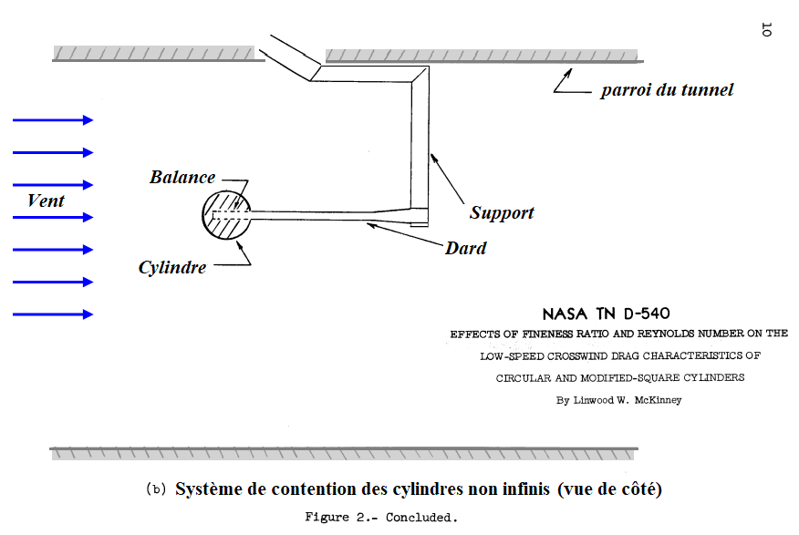

Il faut cependant noter que ce dernier mode de contention pose aussi le problème de l’influence du dard sur l’écoulement en aval du cylindre.

Le texte d’Okamoto et Yagita fait part de beaucoup d’autres mesures. Par exemple, ces auteurs proposent un graphe des Coefficients de Pression relevés à six hauteurs d’un cylindre d’élancement 9. Pour effectuer ces relevés, ils ont utilisé un cylindre percé de 6 trous, chacun relié à un capteur de pression ; nous avons symbolisé ces six trous ci-dessous alors que la position du cylindre les place face à l’écoulement :
Z
DZ
En tournant le cylindre, les expérimentateurs ont placé ces trous dans d’autres positions angulaires, ce qui leur a permis de dessiner (entre autres) le graphe suivant :

Les abscisses sont la position angulaire des trous et les ordonnées les coefficients de pression au Reynolds diamétral 1,33 10⁴, ces coefficients de pression C_{p} étant définis classiquement par l’équation :

$$C_{p}=\frac{\left(p−p_{∞}\right)}{\frac{1}{2}{ρV}_{∞}^{2}}$$

La courbe rouge représente la distribution des C_{p} sur un cylindre infini au même Reynolds 1,33 10⁴.
On observe facilement dans la partie aval de ce graphe (de 90 à 180°), que le recouvrement de la pression (la recouvrance ?) y est plus fort que pour le cylindre infini, du moins à une certaine distance de l’extrémité (plus près de l’extrémité, la pression est plus négative que celle du cylindre infini).

La courbe blanche représente la distribution à la première station de mesure (le premier trou) sous l’extrémité du cylindre (à une distance Z de cette extrémité telle que Z/D = 0,027).
Et ainsi de suite pour les autres courbes (dont le bleu est d’autant plus dense que les relevés sont faits plus loin de l’extrémité, les distances Z/D étant indiquées).

Ce qu’on peut noter, c’est d’abord que la courbe blanche (C_{p} les plus proches de l’extrémité, relevés à Z/D = 0,027) montre une surpression nettement plus faible que les autres dans les 50 premiers degrés (même à l’abscisse nulle). Ceci s’explique par le fait que l’écoulement contourne verticalement cette extrémité (comme représenté sur ce schéma) et que le point d’abscisse nulle n’est pas un point d’arrêt, bien qu’il soit au-dessus des autres points d’arrêt, mais un point où existe une nette vitesse verticale. Du fait de la faiblesse de cette surpression sur les 50 premiers degrés, le C_{x} de pression de la partie avant est assez faible , ce qui minimise le C_{x} intégré sur 180°, C_{x} total de cette tranche que l’on peut lire à l’abscisse 0,027 sur la courbe pour l’élancement 9 du graphe déjà présenté.
Sur ce même graphe, on peut voir des marques en x rouges : ce sont les intégrations que nous avons réalisées sur 180° des courbes de C_{p} ci-dessus pour l’élancement 9 : on doit admettre que ces intégrations sont très proches de celle d’Okamoto et Yagita, ce qui tend à accréditer notre captation de leurs courbes bien que le graphe que nous en avons trouvé soit de très mauvaise qualité (et spécialement dans le faisceau de courbe du haut à gauche, pour les abscisse 0 à 50°).

La courbe bleu très clair (relevée à Z/D = 0,479) se montre, quant à elle, très négative (nettement plus que la courbe rouge pour les abscisse supérieure à 65° et spécialement pour les ordonnées de 90 à 180° qui s’appliquent à l’arrière du cylindre) : cette distribution des pression explique que le C_{x} de la tranche qui en est tiré par intégration est plus fort (1,3) que celui du cylindre infini (1,15 à ce Reynolds), ce qui apparaît évidemment sur la courbe du graphe déjà montré…

Toujours sur le même graphe, on note que jusqu’à la distance Z/D = 1, le C_{x} local est plus fort que le C_{x} du cylindre infini à ce Reynolds ; ensuite il lui est inférieur.
Mais, jusqu’à la distance Z/D ≈ 2,4, le C_{x} local de ce cylindre d’élancement 9 est supérieur à son C_{x} moyen (qui vaut à peu près 0,915).

Ce fait contre intuitif que les C_{x} locaux proches de l’extrémité libre sont plus forts que le C_{x} moyen du cylindre avait déjà été relevé en 1930 par Dryden et Hill au Bureau des Standards sur deux modèles d’élancements 4,76 et 7,5 en soufflerie (en régime transcritique ) et également sur une fausse cheminée à l’échelle 1 de ~3 m de diamètre et d’élancement 3 soumise à l’action des vents météorologiques sur le toit d’un grand bâtiment.

Dryden et Hill ayant fait leurs mesures en soufflerie du sous-critique au supercritique, ils en donnent un résumé selon que le Reynolds de l’écoulement est en sous-critique ou en supercritique :

Remarquons que ce quotient de C_{x} en sous-critique (courbe bleue) est quand-même mesuré plus faible par Dryden et Hill que par Okamoto et Yagita (voir leur graphe où l’on note, par exemple pour l’élancement 12,5, que la crête de C_{x} est à 1,37 pour un C_{x} moyen de ~1).
Quant aux valeurs supercritiques (courbe rouge), nous jugeons utile de les citer ici à titre indicatif, ce régime étant assez peu étudié en soufflerie (nous revenons sur d’autres valeurs supercritiques à l’instant).

Voici, non plus les quotients des C_{X} mais les C_{x} eux-mêmes :

Note sur le moment de renversement des cylindres en porte-à-faux :

Dryden et Hill écrivaient dans leur texte :

« Les deux distributions de la traînée sur la hauteur des cylindres [en sous-critique et supercritique] est telle que le moment de renversement de ces cylindres autour de leur base est seulement 1,7 % plus fort que celui qu’on obtiendrait sur la base d’une distribution uniforme de la traînée sur la hauteur, de sorte que la distribution exacte de la traînée n’a pas, en général, à être prise en compte. »
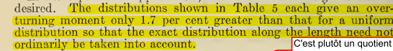
Sur ce même point, notre intégration des moments de traînée des cylindres d’Okamoto et Yagita (en sous-critique, donc) nous révèle des augmentations de 4, 6 et 9 % des moments (par rapport au moment qu’on calculerait en supposant une distribution constante des C_{x} locaux), ceci respectivement pour des cylindres d’élancement 12,5, 9 et 7…

Toujours à propos des mêmes cylindres exposés de façon transverse au flux d’une soufflerie, citons les travaux d’HAYASHI, YOSHINO, WAKA ET KAWAMURA ; ceux-ci ont mesuré la distribution des pressions sur un cylindre présenté normalement ou de façon inclinée en travers du flux d’une soufflerie :
D = 10 mm
Plaques d’extrémités
204 mm
Ce cylindre était pourvu ou non de plaques d’extrémités.
Ces auteurs ont relevé, après intégration des Coefficients de Pression locaux, les deux évolutions des C_{x} locaux suivantes :

Le C_{x} local, mesuré entre les deux plaques d’extrémités (en rouge), atteint 1,2 au centre. Ceci est assez raisonnable .
La courbe bleue représente également le C_{x} local de ce cylindre traversier mais sans plaques d’extrémités ; la forme de cette courbe est assez proche de celle d’Okamoto et Yagita montrée plus haut. Cependant il faut admettre que, le cylindre ne présentant pas d’extrémités libres dans l’écoulement, cette courbe ne peut être tout à fait la même que celle d’Okamoto et Yagita, ceci bien que l’aval du cylindre offre quand-même, entre les tourbillons alternés de Karman qui s’y forme, une voie de pénétration à la pression atmosphérique existant à l’extérieur du flux.

La prolongation des courbes vers le domaine supercritique et au-delà :

Par ses mesures dans la soufflerie pressurisée CWT , Anatol Roshko a pu obtenir des marques révélant le comportement du cylindre infini aux très haut Reynolds. Nous avons tiré de ses graphes (où il prenait acte de la courbe classique de Wieselsberger ainsi que des travaux au régime supercritique de Delany et Sorensen) le graphe suivant :

La courbe rouge a été tracée par nous : elle moyenne les courbes supercritiques bleu clair de Delany et Sorensen ainsi que les marques rouges de Roshko (obtenues dans la soufflerie pressurisée CWT).
On note également sur ce graphe la présence de la marque verte en + due aux mesures de Dryden et Hill sur une vraie cheminée en briques (en plus de la fausse dont nous avons parlé plus haut) ; voici une photo de cette vraie cheminée :

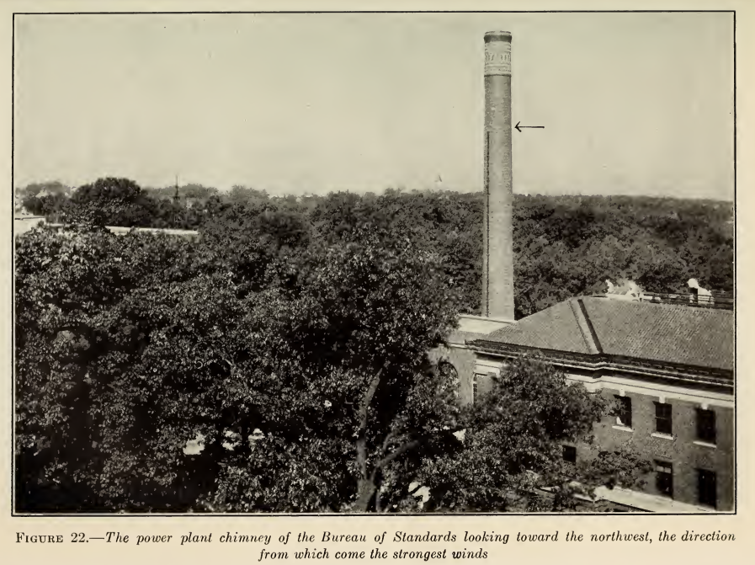

Sur cette photo, la flèche indique la hauteur de la section où les mesures ont été effectuées (à 3,6 diamètres de l’extrémité). Le tracé droit noir qui descend de cette hauteur représente les tuyaux conduisant les pressions captées jusqu’à la salle où elles étaient mesurées.

Note sur les mesures éoliennes de Dryden et Hill :

Roshko dit du bien de ces mesures (malgré le fait qu’elles aient été faites trente ans avant les siennes) ; en particulier il indique que prendre comme Pression Dynamique de référence la pression au point d’arrêt (ainsi que prendre la pression à 31° du point d’arrêt comme Pression Statique de référence) est tout à fait souhaitable et bien meilleur que prendre ces références en un endroit éloigné du cylindre (ou de la cheminée). Sachant que les mesures en régime hypercritique sont rares et que des étudiants pourraient combler cette lacune par de telles mesures éoliennes autour de tours cylindriques placées en des endroits ventés, il peut être utile de préciser ces choses.
Ajoutons au passage qu’à la page 73 de son ouvrage Drag, Hoerner lui-même cite quelques mesures (entre parois) de C_{x} de cheminées de briques en supercritique. Par rapport au C_{x} 0,3 à 0,4 du cylindre lisse (ces valeurs étant typiquement supercritiques), le tronçon de cheminée présente un C_{x} de 0,4 à 0,5 avec des joints de mortier assez lisses (nous comprenons des joints presque affleurant) et 0,5 à 0,6 avec des joints ordinaires. Il reste donc possible que le C_{x} mesuré à ~ 0,67 par Dryden et coll. sur leur vraie cheminée ait été à la fois diminué par la ventilation (s’il en est une en hypercritique) et augmenté par la rugosité naissant des joints de mortier.

La ventilation de l’aval du cylindre en supercritique (par McKinney) :

Linwood W. McKinney, en 1959, a mesuré la traînée de cylindres d’élancement 2, 4, 6, 8, 10, 12 et 14,38 à différents Reynolds diamétraux. En supercritique, il relève pour ces élancements les C_{x} suivant :

Nous avons porté sur l’axe des abscisses des losanges rappelant les élancements L/D des cylindres mesurés.
Nous avons également porté (à l’abscisse 20) les valeurs du C_{x} des cylindres 2D relevés (aux mêmes Reynolds) par Edward C. Polhamus dans la note technique NACA TN 4176 (ces valeurs du cylindre 2D sont reliées aux courbes de McKinney par des traits d’axe).
McKinney a reproduit les différentes valeurs connues du C_{x} du cylindre infini en noir dans le graphe suivant (où les courbes de couleurs sont une autre présentation des courbes rouges précédentes) :

Ainsi qu’on peut en juger sur ce dernier graphe comme sur le précédent, le C_{x} des cylindres évolue assez fortement selon leur Reynolds et selon leur élancement.
Mais revenons au graphe précédent :
Pour les faibles élancements, ce C_{x} diminue quand l’élancement croît tout en augmentant avec le Reynolds.
Pour les forts élancements (au-dessus de 10) la tendance est plutôt à ce que le C_{x} croisse avec l’élancement sauf au Reynolds 900 000 et 1 Million.
Pour les élancements de 6 à 10, le C_{x} semble dessiner une sinusoïde avec l’accroissement de l’élancement, le Reynolds 700 000 inversant curieusement les concavités de cette sinusoïde.
Bref, ces variations de C_{x} sont difficiles à comprendre.

Lorsque l’on s’intéresse au fameux coefficient η (c-à-d lorsque l’on divise le C_{x} des cylindres à un certain Reynolds par le C_{x} du cylindre 2D à ce même Reynolds), on dégage le graphe suivant :

Le Reynolds de chacune des courbes est indiqué, ainsi que, entre parenthèses, le C_{x} du cylindre infini qui a servi à calculer ce classique rapport η = C_{x} _{(L/D)} / C_{x} (∞) (nommé ici coefficient de non-infinitude).

Il est encore difficile de trouver des règles dans ce panorama.

À un certain Reynolds, cependant, toutes les courbes sont de même forme que sur le graphe précédent (leurs abscisses ont juste été divisées par le C_{x} du cylindre infini au même Reynolds).

Sur ce dernier graphe nous avons tracé en tireté bleu dense deux hyperboles logiques calées sur les C_{x} du cylindre d’élancement 14,38 (le plus long cylindre étudié par McKinney) aux Reynolds de 1,4 et 1,5 Millions.
Nous avons présentées plus haut ces hyperboles logiques comme représentant le rapport η de cylindres suffisamment élancés pour qu’il existe, en leur milieu, un écoulement 2D similaire à celui existant sur un cylindre infini (au même Reynolds), l’évolution du C_{x} de tels cylindres décrivant logiquement une courbe hyperbolique.

Bien sûr, on ne sait pas à quel élancement cette portion d’écoulement 2D s’installe au milieu d’un cylindre (ce qui signifie que cette portion centrale en écoulement 2D est coupée des effets d’extrémités, c-à-d de la ventilation qui se propage à partir de ces extrémités).
En sous-critique, nous avons dit plus haut que l’élancement où pourrait exister une partie centrale 2D est de l’ordre de 60 (ce qui équivaut à dire que la ventilation de l’aval du cylindre se propage jusqu’à 30 diamètres des deux extrémités, en ordre de grandeur).

Ceci étant, il faut se souvenir que le C_{p} de culot du cylindre est beaucoup plus fort en supercritique qu’en sous-critique : en supercritique il se rapproche beaucoup de zéro, comme le montre le graphe qui suit (dû à Roshko, 1960) :

En effet, si pour le Reynolds sous-critique 1,1 10⁵ (courbe verte), le C_{p} de culot (autour de l’angle θ = 180) est proche de –1,25, pour le Reynolds supercritique 6,7 10⁵ (courbe bleu clair), il est très proche de 0 disons 0,2).
Or si la dépression de culot est faible, l’aval du cylindre attire beaucoup moins d’air depuis les extrémités ! Cela signifie que la ventilation pourrait être assez faible à ce Reynolds 6,7 10⁵. Ce qui pourrait expliquer le faible C_{x} du cylindre infini à ce Reynolds , et donc la position très haute de la courbe verte pour le Reynolds 7 10⁵ sur ce graphe des η à l’élancement maximal 14,38.

Mais soyons plus précis et présentons ce graphe toujours tiré de Roshko 1960

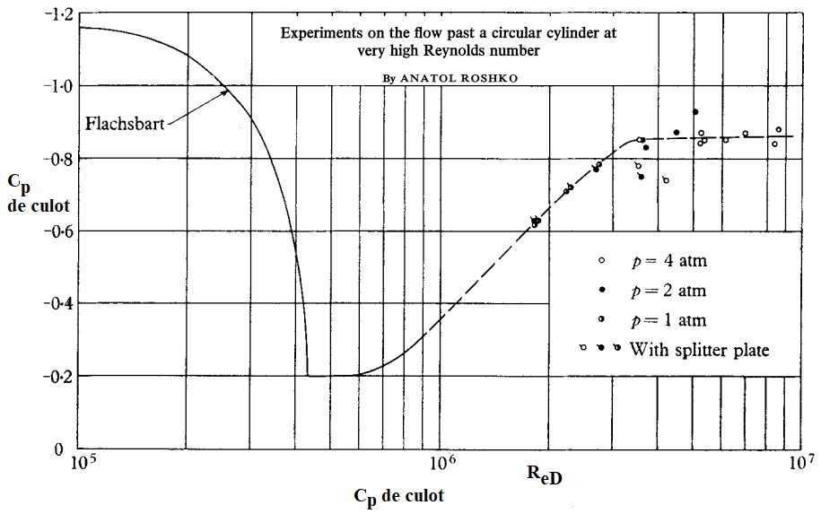

On retrouve bien pour le Reynolds 6,7 10⁵ le C_{p} de culot très faible de ~ 0,20.
Puis lorsque le Reynolds croît, ce C_{p} devient plus négatif (on le voit à –0,83 pour le Reynolds 8,4 10⁶sur le graphe précédent, sur le plateau à droite de la courbe de Roshko).

Ce C_{p} de culot est évidemment une donnée importante dans l’évaluation du C_{x} du cylindre infini (puisque la dépression qu’il caractérise concourt fortement à freiner le cylindre, donc à accroître sa traînée. Pour s’en convaincre, il suffit de dessiner ensemble ce C_{x} du cylindre infini et le négatif du C_{p} de culot (tel que dessiné ci-dessus par Roshko) :

On note, au vu de ce graphe, que les deux courbes suivent la même évolution. C’est tout à fait logique si l’on se souvient que :
→ le C_{x} de friction est très faible sur le cylindre traversier ;
→ le C_{x} de la face avant du cylindre sous-critique est (assez contre intuitivement) très faible et donc que le C_{x} du cylindre dans ce régime est principalement dû à son culot (qui occupe presque toute la surface aval, ce que l’on voit sur le schéma de » gauche ci-dessous, d’après Roshko).

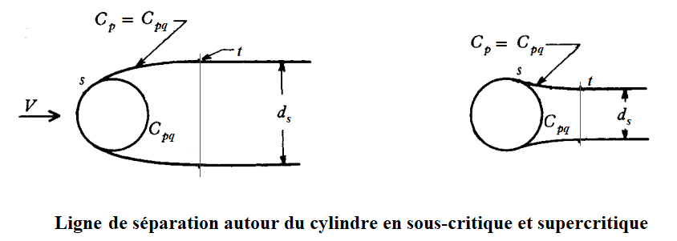

Roshko considère en effet que dans le sillage, entre les deux lignes de séparation, le coefficient de pression vaut le C_{p} de culot (nommé ci-dessus C_{pq}).
Pour ce qui est du régime supercritique, l’écoulement se referme notablement et la pression de culot ne compte plus que pour une portion du C_{x} : Roshko voit un C_{p} de culot de -0,2 (visible sur le graphe déjà montré) et un C_{x} de 0,3.

Lorsque le Reynolds croît encore (au dessus de celui du plateau supercritique qui se termine à 6 10⁵ pour le cylindre infini lisse), le C_{x} et le C_{p} de culot croissent également pour aboutir à deux nouveaux plateaux que Roshko place aux valeurs C_{x} = 0,7 et C_{p} = -0,86.

Mais ce n’est pas à propos du cylindre infini que nous nous intéressons au C_{p} de culot du cylindre en supercritique ; c’est à propos des cylindres finis (et des élancements étudiés par McKinney).

Pour simplifier notre réflexion, faisons abstraction des courbes supérieures du graphe des η montré ci-dessus ; cela donne :

Apparaissent encore sur ce graphe un certain nombre d’hyperboles logiques, hyperboles qui, on s’en souvient, représentent le devenir des courbes de l’η lorsque la ventilation de l’aval du cylindre n’atteint plus la partie centrale du cylindre.
Est-il possible que les quatre courbes choisies viennent tangenter ces hyperboles logiques ?
On a cette impression pour les courbes orange clair, orange et jaune. La courbe rouge, quant à elle, ne tangente pas l’hyperbole logique qui passe par sa marque terminale. Cependant, il faut se souvenir que McKinney n’a mesuré le C_{x} que des élancement 10, 12 et 14,38, et donc que son tracé de la courbe rouge entre ces deux marques est entièrement subjectif. En toute logique, rien n’empêche de dessiner entre les trois dernières marques une courbe plus conforme à nos souhaits : nous l’avons fait en fuchsia tireté.
Si l’on accepte ce tracé (également subjectif), les quatre courbes de ce dernier graphe paraissent bien tangenter l’une des hyperboles logiques.
Pour notre part, cet élancement limite de 14,38 nous paraît un peu faible, mais on pourrait prolonger les quatre courbes pour qu’elles tangentent nos hyperboles logiques à l’élancement 20, plus crédible, par exemple.

En fait, si l’on repense à la valeur plus ou mois forte du C_{p} de culot selon le Reynolds (déjà présentée sur ce graphe), on peut considérer que le C_{p} de culot des cylindres dessinés sur le graphe ci-dessus sont assez proches de 0,4 ; c’est quand-même trois fois plus faible que le C_{p} de culot en sous-critique qui tourne autour de -1,2. La faiblesse du C_{p} de culot peut évidemment impliquer une tendance nettement plus faible à la ventilation.
Sans compter que ce n’est pas tant la valeur absolue du C_{p} de culot qui compte pour quantifier la tendance à la ventilation d’un cylindre à partir de ses extrémités, que la différence entre ce C_{p} de culot et le C_{p} de l’écoulement contournant lesdites extrémités.

Combien vaut le C_{p} de l’écoulement contournant ces extrémités (dessiné précédemment comme ceci) ?
Nous n’avons pas trouvé de mesures directes de ce Coefficient de Pression. Mais on a tout lieu de penser que ledit C_{p} est plutôt négatif (dans les –0,5, à cause de l’accélération du flux nécessité par le contournement de l’extrémité), ne serait-ce que parce que cette dépression de contournement est le moteur, par exemple, du tirage d’une cheminée (tirage qui existe, et heureusement, à toutes les vitesses de vent).

Bref, le problème de l’existence ou non d’une ventilation en supercritique reste entier s’agissant du cylindre fini ; de même que le problème de l’importance de cette ventilation…

Bernard de GO MARS !
le 05/02/20

BIBLIOGRAPHIE ET LIENS :

FLUID-DYNAMIC DRAG , S. F. HOERNER
HOERNER FLUID DYNAMICS , P.O. Box 21992 , Bakersfield, CA 93390
présenté souvent comme la bible de l’aérodynamique est disponible ici :
hoernerfdy@sbcglobal.net
https://oscommerce.darcorp.com/
Une traduction française de cet ouvrage, "Résistance à l'avancement dans les fluides", a été réalisée :
S. F. Hoerner, Gauthier-Villars éditeurs Paris 1965:

WIND PRESSURE ON CIRCULAR CYLINDERS AND CHIMNEYS, by Hugh L. DRYDEN and George C. HILL, 1930, Bureau of Standards Journal of Research :
https://nvlpubs.nist.gov/nistpubs/jres/5/jresv5n3p653_a2b.pdf
ou encore :
https://pdfs.semanticscholar.org/b273/a15ba98eb4ed0a7e92289a42cd6c9e916c5e.pdf

PREDICTION OF STATIC AERODYNAMIC CHARACTERISTICS FOR SPACE-SHUTTLE-LIKE AND OTHER BODIES AT ANGLES OF ATTACK FROM 0° TO 180°, by Leland H. JORGENSEN, Ames Research Center, 1973, NASA TN D-6996
https://ntrs.nasa.gov/archive/nasa/casi.ntrs.nasa.gov/19730006261.pdf

MODERN DEVELOPMENTS IN FLUID DYNAMICS, Sydney GOLDSTEIN. Oxford, The Clarendon Press, vol. 2, sec. 195, 1938, pp. 439-440 :
Premier volume : https://ia601601.us.archive.org/26/items/in.ernet.dli.2015.206091/2015.206091.Modern-Developments.pdf

NACA TECHNICAL NOTE 2960 : DRAG OF CIRCULAR CYLINDERS FOR A WIDE RANGE OF REYNOLDS NUMBERS AND MACH NUMBERS, by F orrest E. Gowen and Edward W. Perkins, Ames Aeronautical Laboratory https://ntrs.nasa.gov/archive/nasa/casi.ntrs.nasa.gov/19930084018.pdf

CHARACTERISTICS OF FLOW OVER INCLINED BODIES OF REVOLUTION, by H. Julian ALLEN and Edward W. PERKINS, NACA RM A50L07 :
https://digital.library.unt.edu/ark:/67531/metadc58746/m2/1/high_res_d/19930086529.pdf
et :
A STUDY OF EFFECTS OF VISCOSITY ON FLOW OVERSLENDER INCLINED BODIES OF REVOLUTION, H. Julian ALLEN and Edward W. PERKINS, NACA REPORT 1048 :
https://apps.dtic.mil/dtic/tr/fulltext/u2/a800537.pdf

FLUID-INDUCED LOADING OF CANTILEVERED CIRCULAR CYLINDER IN A LOW TURBULENCE UNIFORME FLOW, Part 1, MEAN LOADING WITH ASPECT RATIOS IN THE RANGE 4 TO 30 ; FOX, T. A. & WEST, G. S., 1993, J. Fluid Struct. 7, 1-14

THE EXPERIMENTAL INVESTIGATION ON THE FLOW PAST A CIRCULAR CYLINDER OF FINITE LENGTH PLACED NORMAL TO THE PLANE SURFACE IN A UNIFORM STREAM,
by Tetsushi OKAMOTO and Miki YAGITA ; Mai 1973
https://www.jstage.jst.go.jp/article/jsme1958/16/95/16_95_805/_pdf/-char/en

PRESSURE DISTRIBUTION ON THE SURFACE OF A YAWED CIRCULAR CYLINDER (THE EFFECT OF END-PLATES ON THE SPANWISE PRESSURE DISTRIBUTION,
by HAYASHI, YOSHINO, WAKA and KAWAMURA
https://www.jstage.jst.go.jp/article/kikaib1979/58/545/58_545_71/_pdf/-char/en

VORTEX SHEDDING FROM A FINITE CIRCULAR CYLINDER OF SMALL ASPECT RATIO,
D. SUMMER, O. J. P. DANSEREAU, J. L. HESELTINE
http://homepage.usask.ca/~drs694/CSME_Forum_2004_finite_cylinder.pdf

SYNOPSIS OF LIFT, DRAG, AND VORTEX FREQUENCY DATA FOR RIGID CIRCULAR CYLINDER, by John H. LIENHARD, WASHINGTON STATE UNIVERSITY
https://www.uh.edu/engines/vortexcylinders.pdf

EXPERIMENTS ON THE FLOW PAST A CIRCULAR CYLINDER AT VERY HIGH REYNOLDS NUMBER, by ANATOL ROSHKO, 1960
http://core.ac.uk/download/files/200/4877657.pdf

NASA TECHNICAL NOTE D-540 : EFFECTS OF FINENESS RATIO AND REYNOLDS NUMBER ON THE LOW-SPEED CROSSWIND DRAG CHARACTERISTICS OF CIRCULAR AND MODIFIED-SQUARE CYLJNDERS, by Linwood W. McKinney, Langley Reseasch Center, NASA october 1960
https://ntrs.nasa.gov/archive/nasa/casi.ntrs.nasa.gov/20040047039.pdf

AERODYNAMICS FOR ENGINEERING STUDENTS, 6th Edition, E.L. HOUGHTON, P.W. CARPENTER, Steven H. COLLICOTT and Daniel T. VALENTINE
https://s3.amazonaws.com/academia.edu.documents/40906175/Aerodynamics_for_engineering_students_6th_www.rahauav.com.pdf?response-content-disposition=attachment%3B%20filename%3DAerodynamics_for_engineering_students_6t.pdf&X-Amz-Algorithm=AWS4-HMAC-SHA256&X-Amz-Credential=AKIAIWOWYYGZ2Y53UL3A%2F20200129%2Fus-east-1%2Fs3%2Faws4_request&X-Amz-Date=20200129T212057Z&X-Amz-Expires=3600&X-Amz-SignedHeaders=host&X-Amz-Signature=128b90da32d17042eba62b69a7d271fb766b503cf3c4f9fef0689946204db3c8

COHERENT SHEDDING FROM A CIRCULAR CYLINDER AT CRITICAL, SUPERCRITICAL, AND TRANSCRITICAL REYNOLDS NUMBER, by HORVATH, JONES and CALVIN STAINBACK, 1986, JSTOR,
https://www.jstor.org/stable/pdf/44470621.pdf?seq=1#metadata_info_tab_contents

Ainsi que l’a montré H. Julian Allen, la ventilation de l’aval du cylindre intervient dans la portance des corps de formes proche des celles du cylindre (fusées d’appoint et même fuselage de navette spatiale).
Il apparaît que les données utilisées pour ces deux courbes sont toujours celles de l’ouvrage de Goldstein, même si elles ont pu être revisitées depuis leur publication.
cités par WANG & ZHOU, dans The finite-length square cylinder near wake : http://ira.lib.polyu.edu.hk/bitstream/10397/7551/1/Wang_Finite-length_Square_Wake.pdf
Ces essais concernent des cylindres saillant en porte-à-faux depuis l’une des parois de la chambre d’essai de la soufflerie : ces cylindres ne présentent donc qu’une seule extrémité libre…
Le lecteur attentif aura noté qu’en prenant comme abscisses l’inverse de l’élancement des corps Hoerner transforme les hyperboles en droites…
Dans l’étude d’Okamoto et Yagita, la Couche Limite ne fait que le centième de la hauteur du cylindre le plus haut. Bien-sûr, il peut être recherché, au contraire, que la Couche Limite baigne une importante partie de la hauteur du cylindre, ceci pour approcher l’effet du vent d’une ville (avec une forte épaisseur de Couche Limite) sur une tour de section circulaire.
Les essais de Okamoto et Yagita ont été effectués entre les Reynolds 1,33 10⁴ et 1,5 10⁵.
Il faut multiplier l’ordonnée de la courbe de Goldstein à l’abscisse 25 par 1,2…
C’est du côté des souffleries en sustentation magnétique que pourrait venir la solution.
Nous l’intégrons à 0,071.
Nous appelons transcritique les Reynolds qui se situent dans la plage de Reynolds où se produit la crise traînée des cylindres et où leur C_{x} est très variable. Nous donnons donc au préfixe trans le sens qu’il prend dans l’intuition populaire dans les mots transparents ou transatlantique et non le sens qu’il a pour les astronomes dans « les corps trans-neptunien » (c-à-d au-delà de Neptune). Pour exprimer ce sens au-delà du supercritique, nous utiliserons hypercritique…
Cette augmentation augmente donc pour les plus faibles élancements, soit à mesure que le moment perd de son importance pour le calcul de la résistance des cheminées.
L’intégration des pressions sur la circonférence du tronçon central devrait plutôt donner un peu moins de 1,2 puisque le Traînée de friction n’est pas prise en compte. Okamoto et Yagita trouvent ainsi 1,15.
La Southern California Co-operative Wind Tunnel (CWT) est aujourd’hui démantelée.
Pour atteindre les Reynolds souhaités, la taille des souffleries existantes empêche d’augmenter le diamètre des cylindres et augmenter la vitesse de ces soufflerie au-delà de M 0,2 fait buter les mesures sur les complications transsoniques (voir le texte de Roshko) : les essais éoliens sur des bâtiments cylindriques de grand diamètre apparaissent donc comme la seule méthode envisageable…
Ceci parce que la dépression de culot compte pour une part importante dans le C_{x} du cylindre infini.
…tangenter une des hyperboles logiques dessinées ou une hyperbole intermédiaire non dessinée…

